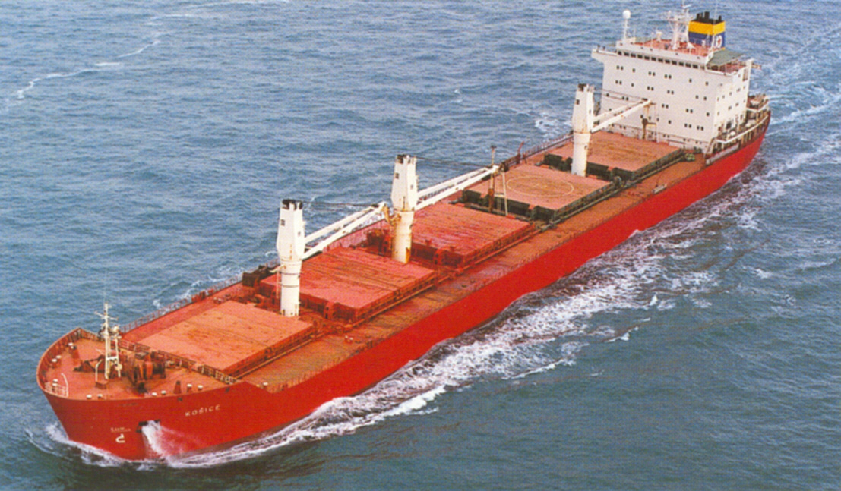
NABÍDKA STUDIA NA NÁMOŘNÍ ŠKOLE

Vzhledem k rostoucí poptávce po kvalifikovaných námořních důstojnících na mezinárodním trhu práce rozšiřujeme v České republice ve spolupráci se zahraničními rejdaři a námořními školami přípravu zmíněných profesí. Úspěšní absolventi bez problémů najdou uplatnění téměř po celém světě i u renomovaných rejdařských společností s nadstandardními příjmy.

K získání kvalifikace námořního důstojníka je nutné absolvování námořní školy příslušného směru, úspěšné složení kvalifikačních zkoušek před státní komisí a absolvování minimální praxe na moři v zácvikových pozicích.
Protože ČR nemá vlastní námořní školu, dlouhodobě spolupracujeme s Námořní akademií ve Štětíně. Studium probíhá v polštině. Přestože je placené, navrhovaný systém, který kombinuje příspěvek od rejdaře a samofinancování z části výdělku získaného během praxe na moři, umožňuje studentům vystudovat bez větších finančních nároků.

Námořní škola nabízí 2 základní specializace, palubní a strojní. Palubní směr je vhodný pro absolventy gymnázií s technickým zaměřením, strojní směr pro studenty středních strojních průmyslových škol a lyceí. Obě specializace je možné vystudovat dvěma způsoby:
- vysokoškolské dálkové studium – 4-leté,
- vyšší odborné studium – denní, 2,5 roku.

Předpoklady přijetí ke studiu:
- maturita
- dobrý zdravotní stav
- angličtina

Vysokoškolské studium
Před nástupem do školy student projde cca 4-měsíční praxí na námořní lodi. Od poloviny ledna do poloviny března každý rok probíhá přednáškové období ve škole, které je zakončené zápočty a zkouškami. Mezi přednáškovými obdobími student pravidelně naloďuje na praxi na moři. Po skončení 4. semestru a složení státní zkoušky student získá titul ing. a mezinárodní kvalifikační průkaz námořního důstojníka s nástupním platem cca 2.280 USD.
Vyšší odborné studium
Student absolvuje 2 semestry denního studia, po kterých následuje praxe na moři cca 1,5 roku (12 měsíců čistého času na lodi). Po praxi vykoná zkoušku před státní komisí, po jejímž složení získá mezinárodní kvalifikační průkaz námořního důstojníka.
Přijetí ke studiu není podmíněno složením přijímacích zkoušek.
Pro doplnění informací nás kontaktujte:
Capt. Jan Bek, Ing. Iva Hvízdalová

COS-CREW MANAGEMENT
Počernická 168, Praha 10 - Strašnice
Tel.: 267 207 264, 267 207 384
E-mail: info@crewmanagement.cz, www.crewmanagement.cz

